Actividad 4
Páginas Web Dinámicas en Java

Objetivo:
- Construir una aplicación web dinámica utilizando el patrón MVC con vistas JSP y controladores Servlets.

Instrucciones.
Esta es una actividad grupal, con la cual deberá trabajar con alguna metodología de trabajo tales como Kanban o Scrum. Estas metodologías ágiles son muy populares en la actualidad en el ámbito laboral. Puede utilizar herramientas online para la aplicación de estas metodologías ágiles a las actividades grupales del curso.
Puede consultar al profesor si tiene dudas sobre el trabajo las cuales serán respondidas en directo, mediante Collaborate. Se creará un foro para que puedan discutir entre los grupos la búsqueda de una buena solución del problema.
Al final cada grupo explicará la solución obtenida para el problema, la cual obtendrá retroalimentación por parte de los alumnos y el profesor.

Enunciado

Parte 1

Crear una página de acceso según muestra la figura 1, donde se debe validar que el usuario es DuocUC y el password DuocUC. El botón limpiar deja en blanco los TextInput, mientras que el botón validar, envía el contenido ingresado en los TextInput hacia una página de validación.
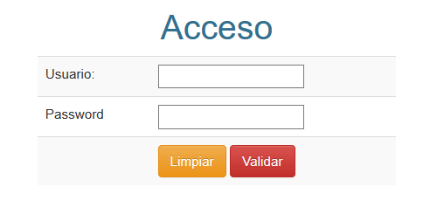
Figura 1: Página de acceso

Parte 2:
Si la validación es correcta, se despliega un catálogo de productos, donde se podrá elegir comprar un producto seleccionando el checkbox de la columna compra e ingresar la cantidad de producto a comprar mediante un ComboBox el cual inicia sus valores desde 1 hasta la cantidad indicada del stock.
Al presionar el botón salir, debe volver al inicio, mientras que el botón limpiar, deja en blanco cada uno de los elementos del formulario.

Código | Nombre | Marca | Stock | Imagen |  | Precio | cantidad | Compra
123456 | Celular | LG | 100 |  | 70000 |  |  | 
123457 | LCD | Samsung | 120 |  | 199900
123458 | Tablet | Sony | 150 |  | 80000
123459 | Cámara | Canon | 85 |  | 320000
Salir
Limpiar
Reservar

El botón comprar tiene como función de enviar la información seleccionada hacia la página comprarProductos.jsp donde se debe validar la cantidad de stock elegido. Si el stock elegido es correcto se debe mostrar en pantalla el nombre de el o los productos elegidos, junto con el precio de cada uno de ellos y el precio total de la compra.
Si el comprador elige 5 o más productos, se le aplica un descuento de un 3% por la compra de ese producto lo que debe ser considerado en el precio total.
Una vez terminada la actividad, debe enviar por correo la soluciones indicando el grupo de trabajo y los integrantes. Cada solución se dejará en el ambiente de aprendizaje disponible para que la puedan revisar.

